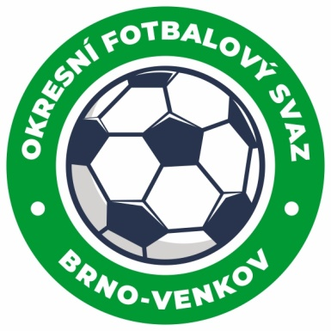
Fotbalová asociace České republiky
Okresní fotbalový svaz Brno – venkov
Vídeňská 9, 639 00 BRNO
Tel.: 543 254 963 mobil: 543 254 131
E-mail: brno-venkov@fotbal.cz
http://www.fotbalbrno-venkov.cz/

ZÁPIS č. 1 z jednání KOMISE ROZHODČÍCH OFS BRNO-VENKOV konané dne 25.7. 2019

Přítomni: Ladislav Kundelius, Ivan Vostrejž, Simon Vejtasa, David Solfronk
Místo konání: Hala Morenda, Vídeňská 9.

1. Došlá pošta

2. Rozhodnutí a průběh jednání KR
- KR se zabývala přípravou letního semináře R, který se uskuteční v sobotu 27.července v Ořechově v 8,30 hod.
- KR tímto srdečně zve na školení všechny nové zájemce o funkci rozhodčího.
- KR provedla obsazení letních turnajů a přípravných utkání.
- Rozhodčí ,kteří nezaplatili pokuty dle sazebníku do 15.7.2019 nebudou obsazení na mistrovské utkání dokud to nezaplatí ! Na školení to nepůjde !

3. Závěr.
- Jednání KR bylo ukončeno v 19,30 hod.
- Příští jednání KR se bude konat dne 27.7. po ukončení semináře KR v Ořechově.

V Brně dne 25. 7. 2019

Zapsal: Ověřil:

David Solfronk Ladislav Kundelius
sekretář KR OFS Brno-venkov předseda KR OFS Brno-venkov
